Интегрированный урок в 4 «Б» классе: труд + развитие речи

Подготовила: Кадачегова Е.П.
учитель начальных специальных (коррекционных) классов 8 вида
РГООУ «Боградская санаторная школа-интернат

Сущность задач специальной школы состоит в коррекции и смягчении дефекта ребёнка с ограниченными возможностями здоровья. Одним из основных дидактических требований к уроку в коррекционной школе является органическая связь его дидактической, коррекционной и воспитательной целей. Для этого необходимо чтобы в работе участвовало большее число сенсорных механизмов, позволяющих упражнять учащихся в умении правильно оформлять наблюдаемые явления в устной и письменной речи, развивать наблюдательность и умение применять полученные знания в нестандартных ситуациях.
Интегрированные уроки позволяют создать у школьников целостное представление об окружающем мире. В ходе интегрированного урока дети меньше утомляются за счёт переключения их на различные виды деятельности, развивается творческое мышление и мотивация к обучению. Такие уроки способствуют развитию интереса, дают много нового, полезного, дают большой эмоциональный заряд, что способствует лучшему усвоению учебного материала учащимися с ограниченными возможностями здоровья.

Тема: Аппликация из бумаги. Мать и мачеха.

Цель: Изготовление комбинированной поделки.
Задачи: 1. Расширение представлений об окружающем мире, развитие
умения оформлять высказывания в устной речи.
2. Закрепление навыков работы в технике торцевания.
3.Создание условий для преодоления речевой замкнутости,
нерешительности.
4. Пропаганда здорового образа жизни.

Ход урока:

1. Организационный момент.
Приветствие.
Солнце светит нам в окно.
«Здравствуй»- говорит оно.
Я снова рада видеть вас.
Ведь, вы такой хороший класс.
Вы много чего знаете,
Рисуете, считаете,
Пишите, играете,
Друг другу помогаете.
И сейчас, мои друзья,
Урок начать, готова я.
2. Сообщение темы и цели урока.
Сегодня, на уроке трудового обучения мы будем делать поделку с использованием техники торцевания и мозаики из бумаги. А какую поделку мы будем делать, вы узнаете, послушав легенду.
3. Изучение материала.
Легенда.
Жил на свете человек. Были у него жена и дочь. Но случилось так, что ушёл он жить к другой женщине, оставив жену и дочь. Женщина та была очень самолюбива. Не нравилось ей, что её муж встречается со своей дочерью и дарит ей подарки. Уговорила она мужа привести девочку к ней

тайком от матери, мол, хочет ей гостинцев дать. Когда отец привёл дочку, мачеха напоила его сонным зельем, а сама с девочкой гулять пошла. Подвела её к обрыву и толкнула. Полетела девочка вниз, но зацепилась платьем за камень и повисла. Спохватилась мать, нет ребёнка дома, забеспокоилась. Соседи сказали, что девочку отец забрал. Побежала мать, предчувствуя беду. Возле обрыва увидела собравшихся на детский крик людей. Мачеха неподалёку стояла. Бросилась мать на мачеху и, сцепившись, полетели они на дно пропасти. Девочку спасли. А мать и мачеха разбились. С тех пор весь обрыв покрывается весною растением. У растения этого с одной стороны листочки тёплым пушком покрыты, на ощупь мягкие и сравнивают их в народе с матерью; а с другой, с верхней стороны, гладкие, тёмно-зелёные, холодные - «мачеха».
Беседа по содержанию.
Какой рассказ? (грустный)
А что вы почувствовали, когда я читала легенду?
Работа со словами.
Тревога
Сожаление
Радость
Веселье
Испытывали ли вы хоть одно из данных чувств? В какой момент легенды?
Давайте ещё раз оформим свои мысли о чувствах в устной речи.
Построение предложений по предложенным опорам (полоски).
Я почувствовал тревогу, когда мачеха с ………пошла гулять.
Я почувствовал сожаление, потому что погибла ……….
Я почувствовал радость, потому что спасли ……….
Я не чувствовал веселья, потому что рассказ ……….
Работа по развитию логического мышления, устной речи.
Кто догадался, как называется растение, покрывшее склоны оврага?
(мать и мачеха).
А почему оно так называется?
Какая сторона у растения мягкая, пушистая? (нижняя)
Какая противоположная сторона? (холодная, гладкая)
Работа в режиме зрительных горизонтов.
Соберите название цветка по буквам (буквы разной величины).
Мать и мачеха.
Рассказ о целебных свойствах цветка. Показ иллюстрации. <Рисунок 1>
Этот жёлтенький первоцвет очень занимательный цветок. Вначале из почвы поднимаются чешуйчатые стебельки с золотыми корзиночками на верхушке. Позже, когда цветки отцветут, вырастут у «Мать и мачехи» большие листья. «Мать и мачеха» - многолетнее травянистое растение, цветёт ранней весной. Неприхотлива. Растёт на пустырях, насыпях, в оврагах, у дороги. Очень солнцелюбива. Траву и цветы «Мать и мачехи» с древних времён применяли от кашля, её отваром унимали зубную боль, пили при заболеваниях желудка, для улучшения пищеварения и улучшения аппетита. В наше время так же широко использование этого растения в медицине. Его применяют и при наружных заболеваниях. Листья прикладывают к ранам, нарывам, мозолям. Сок свежего растения капают в нос от насморка. Отваром травы моют голову для укрепления волос и для борьбы с перхотью.
4.Анализ образца.
Какие материалы и инструменты потребуются для выполнения поделки?
Белый лист, цветная бумага, клей, стержень.
Подготовка рук к занятию.
Пальчиковая гимнастика.
Дождик песенку поёт кап-кап-кап.
Только кто его поймёт кап-кап-кап.
Не пойму ни я, ни ты кап-кап-кап.
Но зато поймут цветы кап-кап-кап.

И весенняя листва кап-кап-кап.
И зелёная трава кап-кап-кап.
Разбор пословицы.
Руки к работе готовы. А что ещё необходимо, чтобы работа получалась?
Терпение и труд, дивные всходы дают.
5. Самостоятельная работа. <Рисунок 2>
6.Оздоровительная минутка.
Спал цветок и вдруг проснулся.
Больше спать не захотел.
Шевельнулся, потянулся.
Взвился вверх и полетел.
7. Итог урока. Выставка работ.
Что нового узнали на уроке?
Какую технику использовали? (торцевание, мозаику из бумаги).
8.Минутка ЗДОРОВЬЯ.
Как правильно приготовить отвар?
5г. сырья, заливаем 1 стаканом кипятка, плотно закрываем и укутываем. Оставляем на 20-40 минут. Принимать нужно в тёплом виде по пол стакана 3 раза в день после еды, как отхаркивающее средство. Курс лечения 7-10 дней.
Опишите напиток (горький, терпкий, вязкий).
9. Оценивание.
Весна шагает уверенными шагами и раскрашивает землю радостными красками.
Давайте и мы сделаем цветочную лужайку.
5- красная роза.
4- синий василёк.
3-жёлтый одуванчик.
Оцените свою работу на уроке сами.
Посмотрите, какая замечательная лужайка у нас получилась.
Самое главное для человека в жизни - это его здоровье. Если Вы здоровы, значит у Вас - прекрасное настроение и спорится любое дело. Поэтому от всей души желаю вам всем крепкого здоровья.

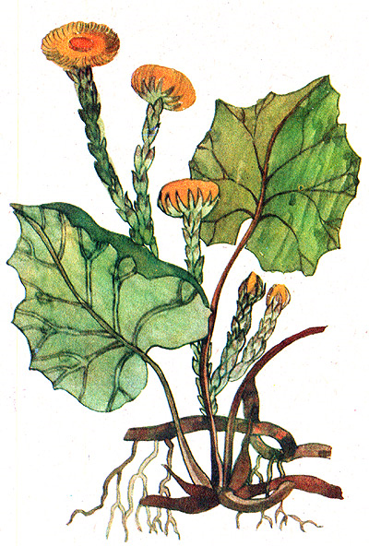

Рисунок 1

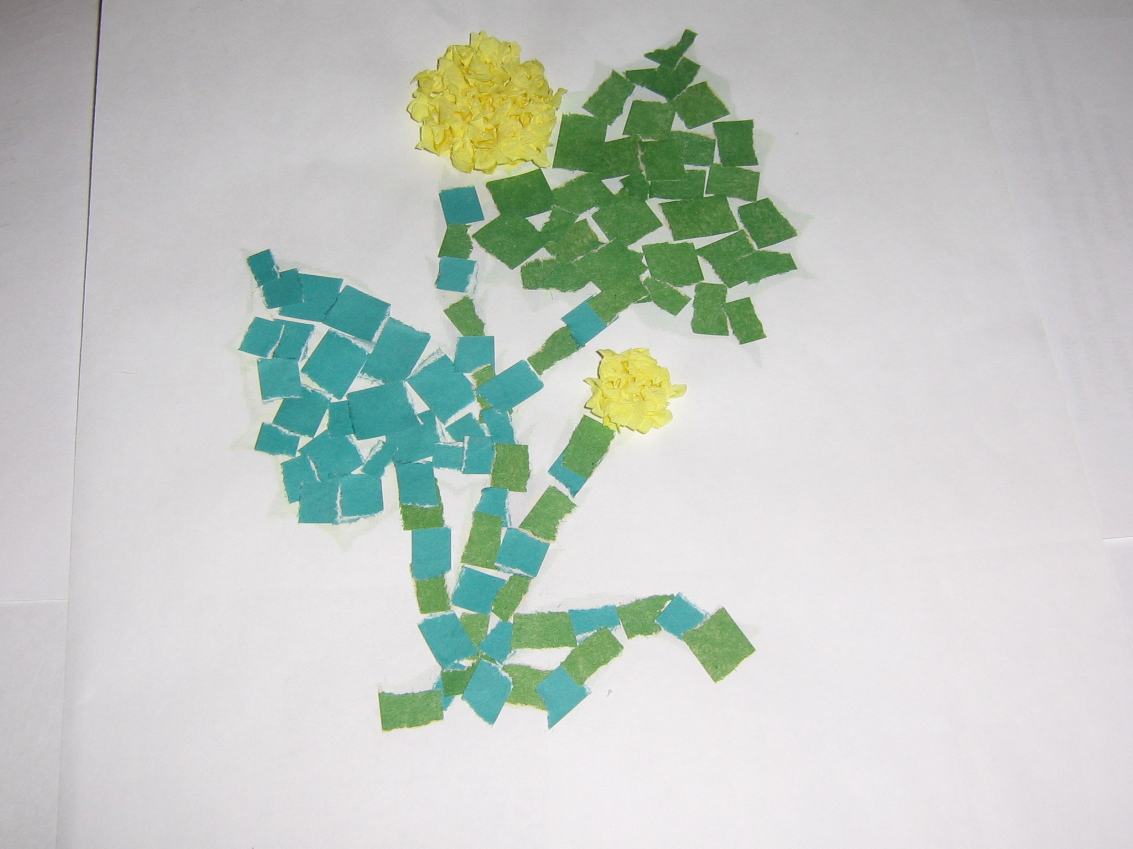
Рисунок 2

